**3. General Description**

**3.1 System Environment**

**ระบบจัดการการซ่อมโทรศัพท์มือถิอ**



3.2 Function Requirement Definition

Function Requirement Definition: ระบบจัดการการซ่อมโทรศัพท์มือถือ

Use Case Diagram Level 0: ระบบจัดการการซ่อมโทรศัพท์มือถือ

หมวดข้อมูลรายวัน



หมวดข้อมูลโทรศัพท์



หมวดการซ่อม



หมวดการจัดการพนักงาน



หมวดข้อมูลร้าน

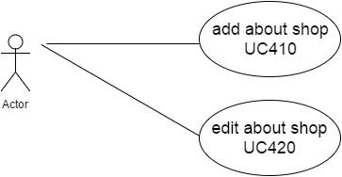

staff

หมวดข้อมูลสรุป

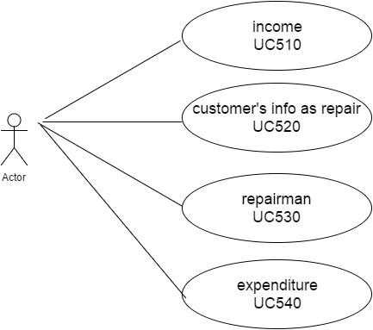

staff